Resumo Técnico do Case - RFP
Fornecedor: EY
CNPJ: 61.366.936/0001-25
Responsável pelo envio: Daniel Klava
Contato (e-mail/telefone): Daniel.klava@studio.ey.com / 11 97274-6146
Case Solicitado: POC - Commerce 2211
Data da Entrega: 19/03/2026

1. Links Obrigatórios
- Link do Repositório do Código: https://github.com/EYLatamSouth/poc-rfi-2026
- Link Swagger (API): Swagger UI

2. Estrutura do README / Wiki (Preencher Aqui)

Instruções de Instalação e Configuração

Versão - hybris v2211-JDK21

https://help.sap.com/docs/SAP_COMMERCE_CLOUD_PUBLIC_CLOUD/75d4c3895cb346008545900bffe851ce/236dcbe0ff5d4bd0bdf177b7f151cc66.html

Requisitos
Instale a versão 21 do Java seguindo os procedimentos no link https://sapmachine.io/docs/installation de acordo com o sistema operacional da sua maquina
Descompacte o pacote Standard do SAPCommerce versão 2211, arquivo CCL2211J2100P_8-80009731.zip. Esse arquivo é encontrado no Software Center - SAP for Me ou pelo link direto Software Center - SAP for Me (Necessario conta OSS para download)
Na pasta onde baixou o projeto, sugestão no Linux pasta /opt/poc, extrair o conteúdo do ZIP baixados no passo 2.

Configurações
Obs. Foram utilizados os comandos Ant extgen com os Templates yempty para facade e core ybackoffice para o backoffice e yocc para occ.
Dentro da pasta installer, segue lista de commandos:
Criar local.properties e localextensions.xml: ./install.sh -r poc -A initAdminPassword=nimda setup
Rodar initialize - Inicializacao do ambiente: ./install.sh -r poc -A initAdminPassword=nimda initialize
Rodar updatesystem - Atualizacao do ambiente: ./install.sh -r poc -A initAdminPassword=nimda update
Rodar build do sistema: ./install.sh -r poc -A initAdminPassword=ama1relo buildSystem
Subir o servidor: ./install.sh -r poc -A initAdminPassword=nimda start
Descer o servidor: ./install.sh -r poc -A initAdminPassword=nimda stop

Instruções de Execução
Dentro da pasta hybris/bin/platoform executar os comandos
. ./setantenv.sh para qualquer um dos comandos abaixo:
Rodar re-build complete do sistema: ant clean all
Rodar build (somente dos arquivos alterados) simples do sistema: ant build
Rodar initialize – Inicialização do banco de dados do ambiente: ant initialize
Rodar updatesystem - Atualizacao do banco de dados ambiente mantendo a base anterior a execução: ant updatesystem
Subir o servidor: ./hybrisserver.sh
README do Projeto
SAP COMMERCE B2C POC 🚀
Guia de configuração 📘
Versão - hybris v2211-JDK21 🧩
https://help.sap.com/docs/SAP_COMMERCE_CLOUD_PUBLIC_CLOUD/75d4c3895cb346008545900bffe851ce/236dcbe0ff5d4bd0bdf177b7f151cc66.html
Antes de começar ✅
- Instale a versão 21 do Java https://sapmachine.io/docs/installation
- Descompacte o Standard do SAP Commerce versão 2211, arquivo CCL2211J2100P_8-80009731.zip do projeto
- Na pasta onde baixou o projeto, sugestão /opt/poc, extraia o conteúdo do ZIP baixado no passo 2.
Organizando o ambiente 🛠️
Dentro da pasta installer, após clonar o projeto e mesclá-lo ao conteúdo descompactado do ZIP, segue a lista de comandos:
Criar local.properties e localextensions.xml: ./install.sh -r poc -A initAdminPassword=nimda setup
Rodar initialize - Inicialização do ambiente 🧱: ./install.sh -r poc -A initAdminPassword=nimda initialize
Rodar updatesystem - Atualização do ambiente 🔄: ./install.sh -r poc -A initAdminPassword=nimda update
Rodar build do sistema 🏗️: ./install.sh -r poc -A initAdminPassword=ama1relo buildSystem
Subir o servidor 🚀: ./install.sh -r poc -A initAdminPassword=nimda start
Descer o servidor 🛑: ./install.sh -r poc -A initAdminPassword=nimda stop
Desenvolvimento 👩‍💻
Você também pode executar os comandos abaixo para suas atividades do dia a dia.
Dentro da pasta hybris/bin/platform, execute os comandos:
Execute . ./setantenv.sh antes de qualquer um dos comandos abaixo
Rodar initialize - Inicialização do ambiente 🧱: ant initialize
Rodar updatesystem - Atualização do ambiente 🔄: ant updatesystem
Rodar build do sistema 🏗️: ant clean all
Subir o servidor 🚀: ./hybrisserver.sh
Testes automatizados com Karate 🧪
Com o servidor rodando, você pode executar os testes automatizados com o comando abaixo, dentro da pasta hybris/bin/platform
1- . ./setantenv.sh
2- ant karatetest -Denv={ENVIRONMENT} (onde {ENVIRONMENT} refere-se ao ambiente onde os testes serão executados, exemplo: local)
- ant karatetest -Denv=pocbackoffice.servehttp.com

Arquitetura

A arquitetura utilizada na POC seguiu os mesmos padrões adotados na construção da ferramenta SAP Commerce.

O fluxo de requisições segue a sequência Controller → Facade → Service → DAO, conforme diagrama a seguir, da documentação da própria SAP:

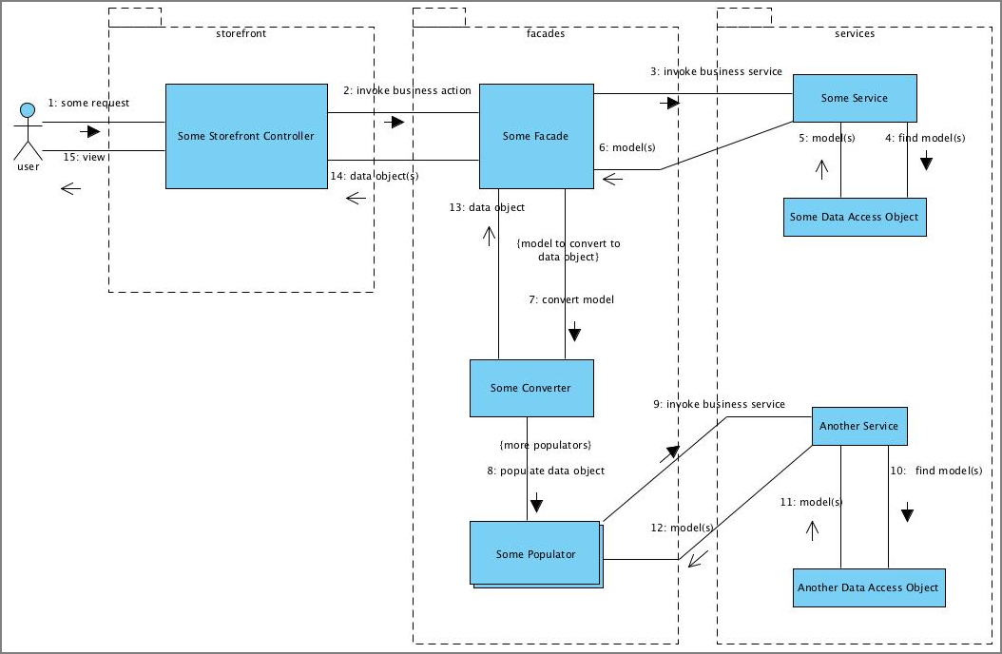

Segue os diagramas de arquitetura das mudanças realizadas a nível de código para a POC, utilizando o fluxo de requisições acima e desenhadas no modelo C4, conforme a seguinte documentação: https://c4model.com/

Diagrama C1

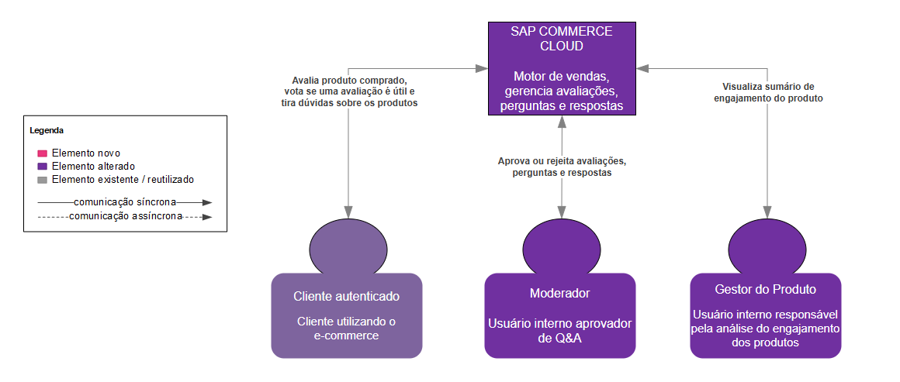

Diagrama C2

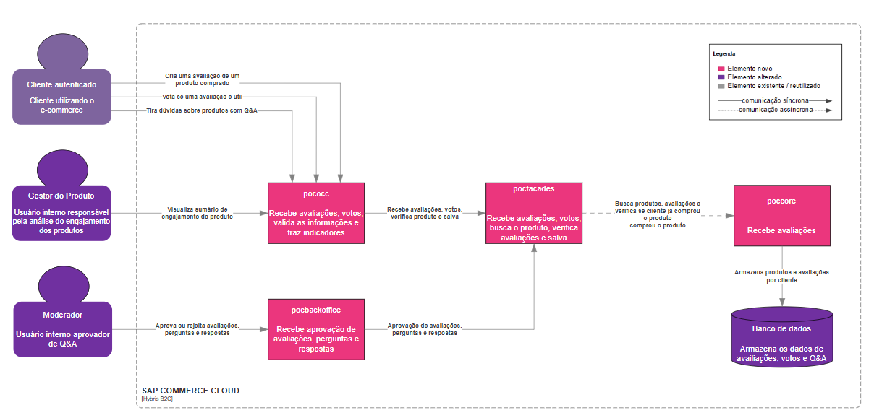

Diagrama C3

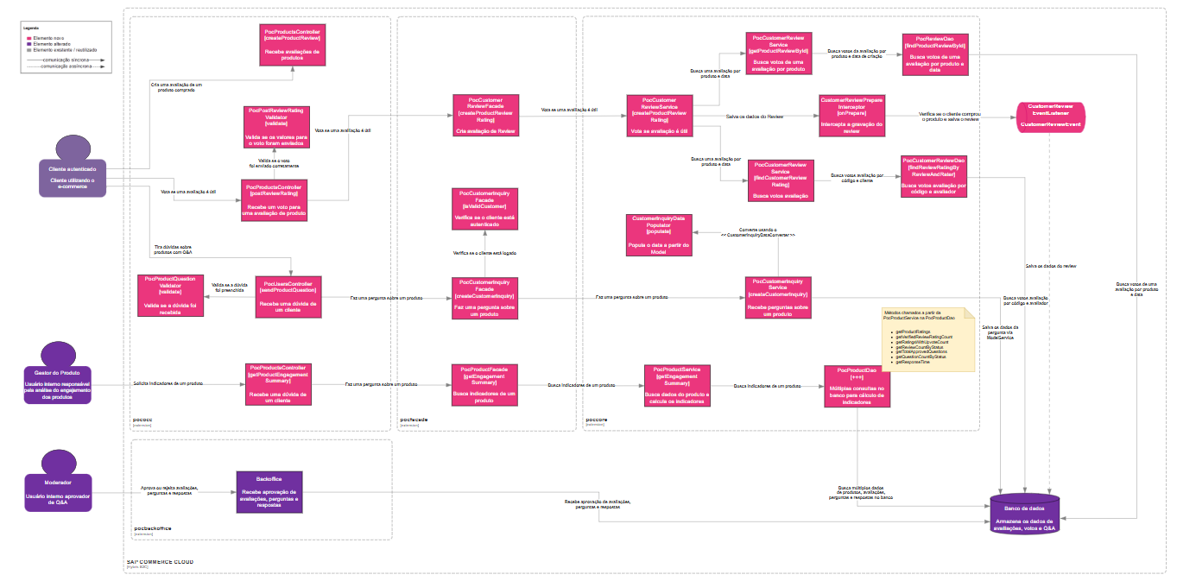

Para referência e melhor resolução dos diagramas, segue o link para a documentação:

POC-RFI-2026.drawio.pdf

Infraestrutura utilizada
Sistema operacional: Kubuntu 24.04
Versão do KDE Plasma: 5.27.12
Versão do KDE Frameworks: 5.115.0
Versão da Qt: 5.15.13
Versão do kernel: 6.8.0-101-generic (64-bit)
Plataforma de gráficos: X11
Processadores: 12 × Intel® Xeon® CPU E5-2620 0 @ 2.00GHz
Memória: 31,4 GiB de RAM
Processador gráfico: llvmpipe
Banco de Dados – MSSQL Server 2022 Vesão 16.0.4236.2 Release Date 29-01-2026
Sistema de monitoramento – New Relic - https://one.newrelic.com/
Acesse o sistema pelo link acima com os dados: usuário pocey12@gmail.com e senha ama1relo
Voce vera as duas entidades monitoradas: o SAPCommerce e o Sistema Operacional
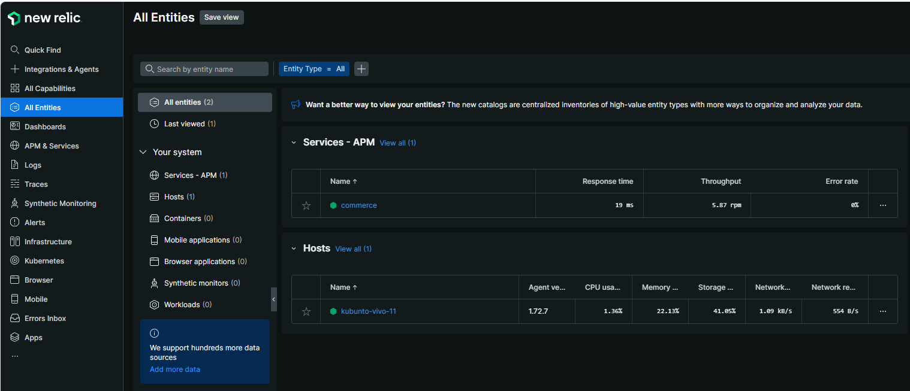
Commerce
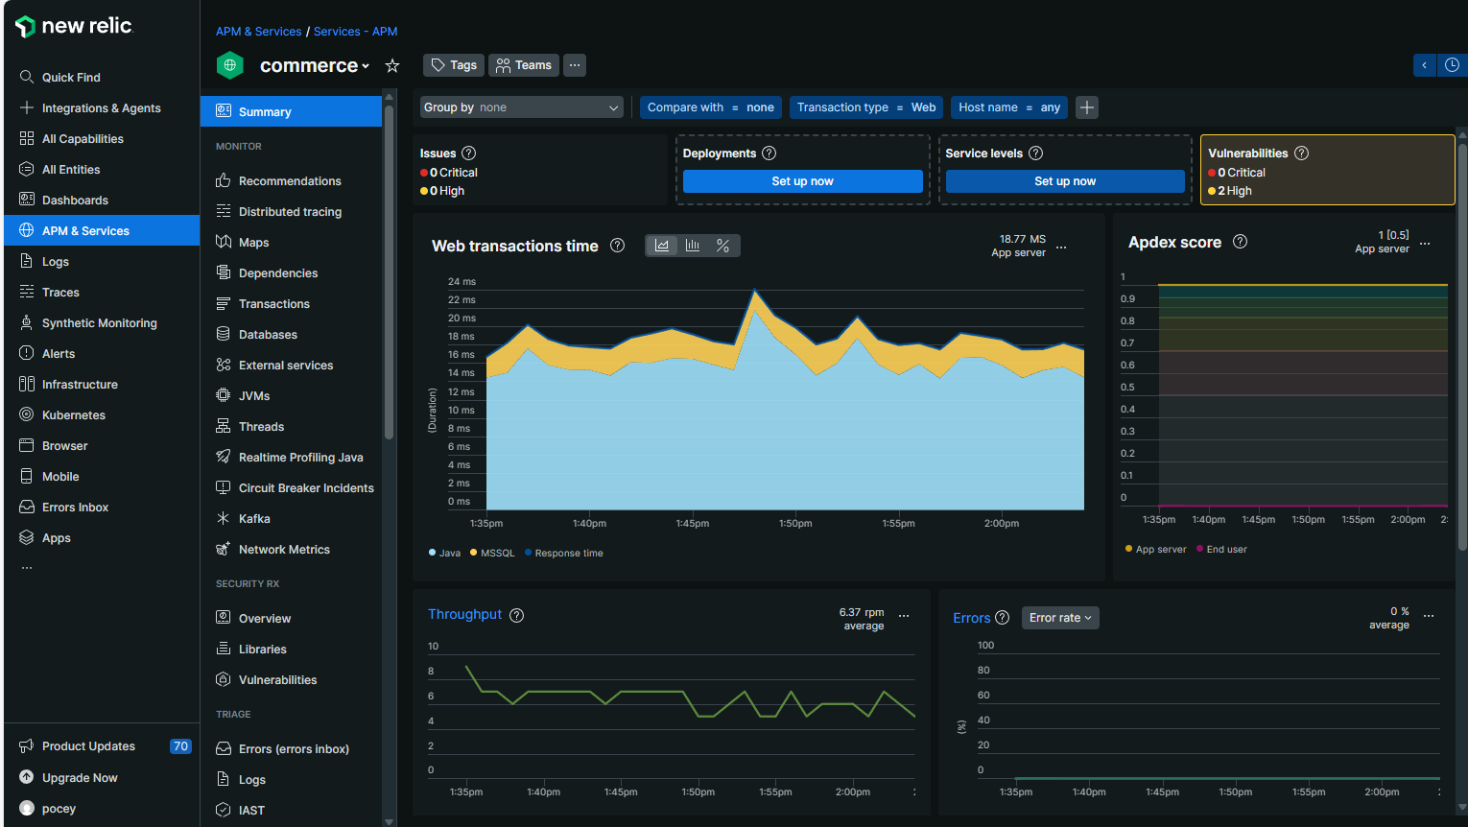
Logs de processamento com busca
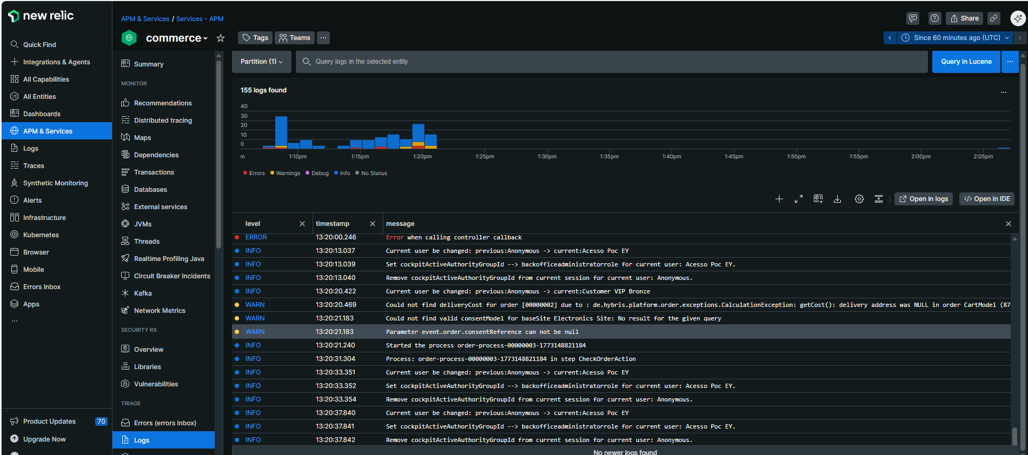

Endpoints (Swagger)
(Liste os principais endpoints e link para Swagger)
/{baseSiteId}/products/{productCode}/engagementSummary
/{baseSiteId}/products/{productCode}/review/{id}/helpful
/{baseSiteId}/products/{productCode}/reviews
/{baseSiteId}/users/{userId}/products/{productCode}/question

O arquivo está no endereço abaixo:
https://github.com/EYLatamSouth/poc-rfi-2026/blob/main/collection/chamadas%20poc.yaml

Arquivos Impex
Foram utilizados os seguintes arquivos impex extras no ambiente, todos executados automaticamente durante o initialize:
Atualizacao do Solr da loja de Eletronics para o ambiente Portugues e inglês como principais idiomas
hybris/bin/custom/poccore/resources/poccore/import/solr.impex
Configuracao de status de aprovação
hybris/bin/custom/poccore/resources/poccore/import/customer-inquiry-config.impex
Massa de testes de perguntas e respostas
hybris/bin/custom/poccore/resources/poccore/import/customer-inquiry-data.impex
Massa de testes de revisões
hybris/bin/custom/poccore/resources/poccore/import/customer-inquiry-data.impex
Controle de Feature Flags
hybris/bin/custom/poccore/resources/poccore/import/feature-flags.impex
Autenticacao de usuário sistemico
hybris/bin/custom/poccore/resources/poccore/import/oauth-client.impex

3. Tabela de Esforço por Atividade
Atividade | Responsável | Planejado | Realizado
Criar repositório de github | Matheus / Saltore | 2 | 1
Configurar .gitignore para projeto SAP Commerce Cloud | Saltore | 2 | 2
Criar extensions core, facades, occ, e backoffice | Saltore / Mião | 4 | 4
Realizar primeiro commit do repositório | Mião | 2 | 1
Criar branches para git flow (master, feature, release) | Matheus / Saltore | 2 | 2
Configurar localextensions.xml para escopo proposto | Saltore | 2 | 3
Configurar manifest.json para deploy em ambiente SAP | Saltore | 2 | 2
Preparar massa de dados de usuários e produtos | Saltore | 8 | 6
Configurar receita para gradle | Saltore | 8 | 8
Estender tipo CustomerReview com campo "moderationNotes" (string, rich text) e status de verificação | Mião / Feher / Tiago | 4 | 3
Disparar evento de review criada | Feher | 4 | 6
Implementar listener para verificar a compra de uma review postada | Feher | 16 | 16
Mapear API em swagger | Coutinho | 4 | 4
Construir documento funcional de aprovação no Backoffice | Lucas Rodrigues | 8 | 8
Criar um tipo CustomerReviewRating | Mião / Feher / Tiago | 4 | 3
Criar API POST /products/{productCode}/review/{id}/helpful | Tiago | 32 | 24
Alterar API GET /reviews para trazer o total de avaliações de clientes daquela review | Tiago | 16 | 12
Mapear API em swagger | Coutinho | 4 | 4
Criar tipo CustomerInquiry | Mião / Feher / Tiago | 8 | 4
Criar interceptor para que quando o campo resposta for alterado, a data de hora da resposta ser atualizada | Matheus | 8 | 8
Mapear perfil ROLE_SUPPORT que possa alterar o campo de resposta | Matheus | 8 | 12
Criar API POST /products/{productCode}/question | Matheus | 16 | 16
Mapear API em swagger | Coutinho | 4 | 4
Configurar views de Backoffice para exibir perguntas no menu lateral | Matheus | 4 | 4
Construir documento funcional de aprovação de pergunta no Backoffice | Lucas Rodrigues | 8 | 8
Criar documento funcional do backoffice | Lucas Rodrigues | 8 | 8
Configurar listagem de perguntas com filtro padrão de PENDING | Lucas Rodrigues | 4 | 4
Criar API GET /products/{productCode}/engagement | Mião | 8 | 6
Calcular média de rating | Mião | 8 | 8
Calcular distribuição | Mião | 8 | 6
Calcular % verified | Mião | 8 | 8
Calcular top N reviews úteis | Mião | 8 | 8
Calcular contagem de perguntas | Mião | 8 | 4
Calcular taxa de publicação | Mião | 8 | 8
Calcular tempo médio de resposta | Mião | 8 | 4
Configurar APIs para utilizar ROLE_EMPLOYEE | Coutinho | 8 | 8
Criar target no Ant para disparar Karate | Matheus | 16 | 16
Criar testes integrados usando Karate | Matheus | 24 | 16
Instruções de Instalação e Configuração | Matheus | 4 | 4
Instruções de Execução | Matheus | 4 | 4
Documentação de Arquitetura | Mião / Coutinho | 4 | 12
Swagger completo | Coutinho | 4 | 4
Arquivos impex necessários | Mião / Feher / Tiago | 4 | 6
Implementar annotation para habilitar APIs | Saltore / Lucas Rodrigues | 16 | 12
Criar massa de dados de reviews | Mião / Feher / Tiago | 8 | 8
Criar massa de dados de perguntas e respostas | Mião / Feher / Tiago | 8 | 8
Criação de Trello para controle de atividades | Mião | 4 | 4
Configurar as permissões de acesso de backoffice do perfil ROLE_SUPPORT | Tiago | 8 | 8
Geração de swagger final | Coutinho | 4 | 4

Total Planejado: 372 horas
Total Realizado: 343 horas

4. Backoffice Funcional
- Instruções de Acesso:
Acessar o link SAP CX Backoffice | Login com as credenciais:
poceyadmin e senha ama1relo para acesso full
poceysupport e senha ama1relo para acesso de aprovador
- Passo a Passo:
Os passos de validações e uso estão nos documentos anexos da POC
- Prints (inserir imagens ou links):
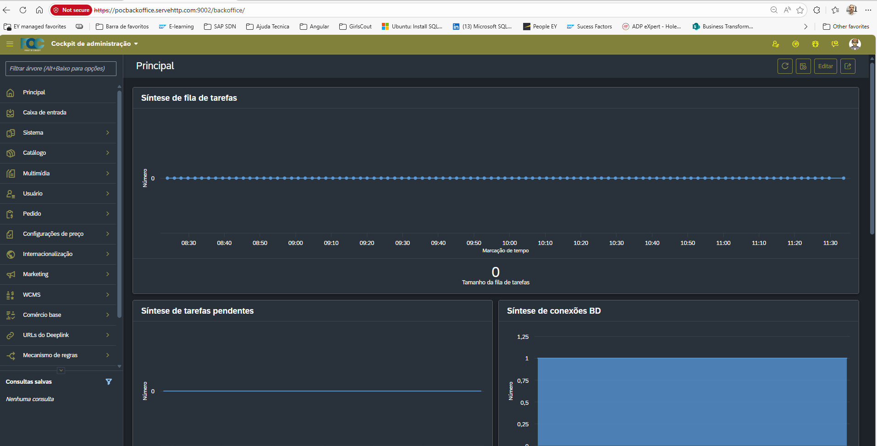

5. Checklist Técnico
- Links obrigatórios preenchidos
- README/Wiki completo
- Swagger atualizado
- Impex carregado
- Scripts de inicialização
- Testes automatizados
- Prints do Backoffice

6. Observações
- Pendências:
- Pontos de Atenção:
Resultado da Execucao do Sonnar no projeto
